二（上）数学复习计划
二年级数学组

序号 | 内容 | 负责人 | 课时
1 | 一、100以内加与减、解决问题 | 殷雪林 | 2
2 | 二、人民币、旋转平移、长度单位：米、厘米 | 任红 | 2
3 | 三、乘法的意义、解决问题 | 冉小江 | 3
4 | 四、除法的意义、解决问题，倍 | 李春丽 | 3
5 | 五、综合运用、拓展提高 | 施碧华 | 3

（复习题附后）

- 加与减
- 计算
- 口算。
90-50＝ 54+36＝ 80-53＝ 34-25＝ 26+58＝
60+40＝ 72-28＝ 100-58＝ 49-37＝ 42-15＝
100-10＝ 44+17＝ 60-55＝ 74-7＝ 58-25+25＝
- 笔算。
35+29+18＝ 98-45-36＝ 43+25+32＝ 43-25+46＝

73-39+32＝ 90-29-43＝ 25+37-49＝ 100-66-34＝

- 填表
被减数 | 64 | 68 |  | 37 | 69
减数 | 41 |  | 25
差 |  | 35 | 25 | 0 | 20
- 解决问题
加数 | 24 |  | 55 |  | 34
加数 | 24 | 15 |  | 78
和 |  | 36 | 100 | 78 | 80
1、下面是小明和小华跳绳成绩统计。估计一下，谁的总数多？再算一算。
 | 第一次 | 第二次 | 第三次
小明 | 30 | 44 | 23
小华 | 24 | 47 | 29

2、二（1）班有学生36人，二（2）班有39人。两个班同学乘船去春游，船上有88个座位，同学们上船后，还有多少个空座位？

3、四年级3个班共有男生45人，女生49人。他们乘大、小两辆汽车去秋游，大汽车上坐满58人后，小汽车上应坐多少人？
- 5分钟投篮比赛。
（1）淘气一共投了多少个？
 | 淘气 | 笑笑 | 小明
第一次 | 25个 | 33个 | 24个
第二次 | 30个 |  | 35个
第三次 | 36个 | 27个
总成绩 |  | 86个

（2）笑笑第二次投了多少个？

（3）小明得了第二名（不考虑并列），他一共可能投了（ ）个。
5、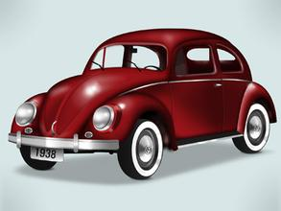 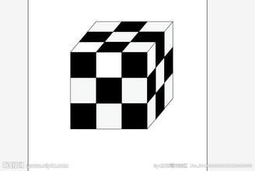 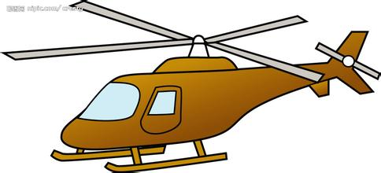 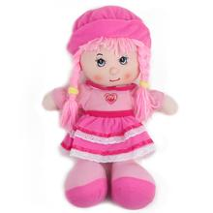
28元
7元
45元
24元
（1）给你100元，你想买哪两样玩具，还剩多少元？
我想买（ ）和（ ），还剩多少元：
（2）买哪3样用钱最少，需要多少元？
（3）我还能提出问题： ？
6、机灵狗不小心把订报刊的统计表弄脏了。
- 一班共订了多少份报纸？
 | 一班 | 二班 | 三班 | 四班
《小故事》 | 35 |  | 22 | 21
《儿童报》 | 25 | 31 |  | 3
《小童话》 | 34 | 35 | 37 | 2
合计 |  | 92 | 80 | 96
？答：
(2)二班订了多少份《小故事》？
？答：
(3)三班订了多少份《儿童报》？
？答：
(4)四班订了多少份《儿童报》和多少份《小童话》？

7、摘苹果。
36个
（ ）个
（ ）个
（ ）个
(1)企鹅比小兔多15个。企鹅摘了多少个？

(2)河马比企鹅少18个。河马摘了多少个？
(3)大象比小兔和河马的总和少22个。大象摘了多少个？
（三）智慧屋
1、在空格里填数，使横、竖、斜行的三个数相加的和都是90。
2、 8
+ 4
1 0 0
9
－ 7
2 5
15 | 50
 | 30
2
－4
3 9

二、购物、图形的变化与测量
班级 姓名
一、填空。
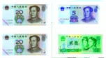
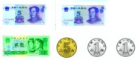
1、

元 角 元 角
2、（ ）张2角可以换1张1元；一张100元可以换（ ）张10元或（ ）张20元。
3、在（ ）里填上合适的长度单位。
立交桥下限高4（ ） 课本面长约20（ ）
教室门高约2（ ） 一根胡萝卜长约26（ ）
一棵大树高约15（ ） 大拇指宽约1（ ）
4、 2元＝（ ）角 15角＝（ ）元（ ）角 30分＝（ ）角
1元6角＝（ ）角 8元8角比5元多（ ）元（ ）角
5、46m○64m 1m○100cm 5m○500cm 45cm○45m 2m50cm○2m5cm
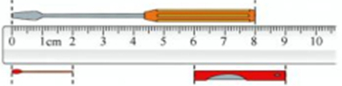
6、

螺丝刀长 （ ）厘米，火柴长（ ）厘米，小刀长（ ）厘米。
6、16米长的绳子对折后，每段长（ ）米；再对折，每段长（ ）米。
7、一根绳子连续对折3次后长2米，将这根绳子完全打开后长（ ）米。
二、操作题
1、量一量。

2、画出一条比8cm 短4cm的线。 画出一条是3cm 3倍的线。

三、解决问题。
1、有10元、20元、50元的人民币若干，请你拿出100元，可以怎么拿？（至少写出4种不同的方案）

2、购物
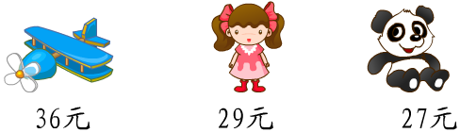
（1）淘气拿了100元钱要买这三种玩具，够吗？

（2）笑笑买了一个洋娃娃，付给阿姨50元，应找回多少元？

（3）买一个玩具飞机可以怎样付钱？（写两种方法）

（4）请你提出一个数学问题并解答。

3、淘气有50元钱，笑笑有40元钱，淘气要给妹妹多少钱俩人的钱就一样多？

动脑筋：
1、两根15厘米长的木棒连接在一起，捆在一起的地方长5厘米，连接后木棒长（ ）厘米。

2、把一根20厘米长的铁丝剪成5段，每剪一段需要4分钟，一共需要多少分钟？
二年级上册“乘法的意义、生活中的乘法问题”复习题
班级： 姓名：
- 口算下面各题。
6×8＝ 7×7＝ 6×0＝ 35－6×5＝ 7×6-7=
9×3＝ 4×7 ＝ 8×7－8＝ 8+8+8+8+8＝ 9＋4×9＝
- 把口诀补充完整。
三五（ ） 四六( ) ( )九五十四 （ ）九八十一
（ ）（ ）五十六 二（ ）十八 四七（ ） 六六（ ）
- 在（ ）里填上合适的数。
8+8+8+8+8+8+8=（ ）×( )=( ) 3×5=（ ）+（ ）+（ ）
( ) ×8=56 72=( ) ×( ) 2×9=( ) ×6 ( ) ×4=8×3
- 括号里最大能填几？
6×（ ）<33 ( ) ×9<42 38>（ ）×7 3×（ ）<20
- 在○里填上“>””<”或”=”。
3×4○4+4+4 5×5○15+5 3×9○4×7 7×9○7+9
9×4○5×7 9×9○85-4 3×9+9○6×6 8×9○7×9+9
- 快乐填一填。
1． 8＋8＋8＋8=（ ）×（ ），表示（ ）个（ ）相加，得（ ）。
2. 3×5可以表示（ ）个（ ）相加，加法算式是（ ）；
还可以表示（ ）个（ ）相加，加法算式是（ ）；
3. 9×7=（ ）读作： 8×5 比 8×4的积多（ ）。
4. 6只兔子有（ ）条腿；（ ）只青蛙20条腿。
5. 从63里连续减去9，减（ ）次正好得0。6连加6，加（ ）次正好得30。
6. 一个乘法算式中，两个乘数都是5，积是（ ），算式：
7.动脑筋，填一填。
9+9=( ) ×( ) ( ) ×( )=6×2 2+2+2=（ ) ×( )
7+7+7+6=( ) ×( )+( )=( ) ×( ) －( )=（ ）
5×8+8=( ) ×( )=( ) 9×7－7=( ) ×( )=( )
5+10+10+15=（ ）×5 2+4+6+8=（ ）×2
8.从21、8、2、7、4、3中选数组成两道乘法算式。
（ ）×（ ）=（ ） （ ）×（ ）=（ ）
9.填一填，并用“○”画出下面算式表示的意思。
表示（ ）个（ ）相加。画图：
2×3
表示（ ）个（ ）相加。画图：
10.想一想，填一填。

⑴、 ⑵、

+
+
=
( )
+
+
=
( )
+

×
=
( )
×
=
( )

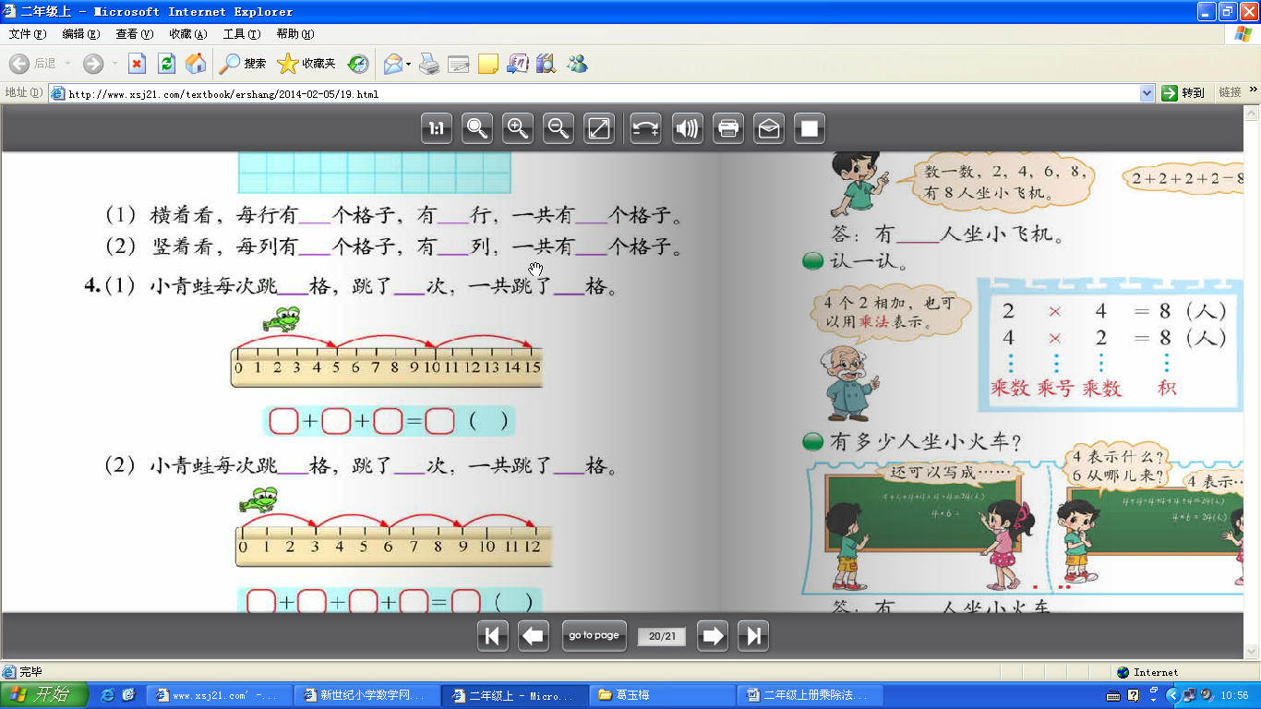
（3）、小青蛙每次跳 格，跳了 次，一共跳了 格。
+
+
=
( )
+

×□
=
( )
（4）、分别用两种方法在点子图上表示算式。
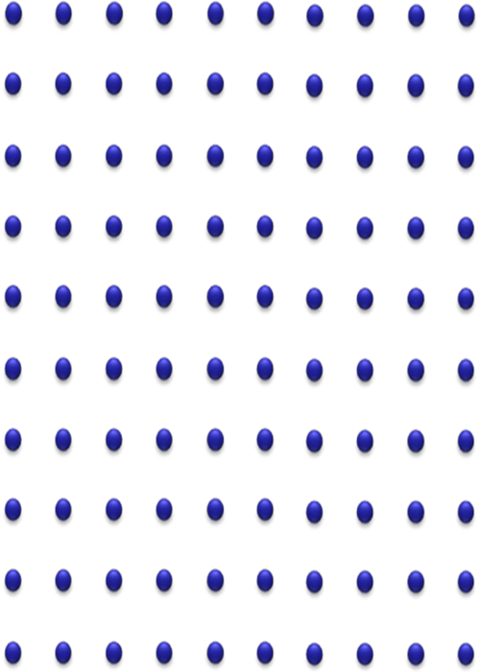

2×6=□
5×6=□
（5）、7×6=？圈一圈，填一填。(写出两种方法)

7×6=□×6+□×6 7×6=□×6+□×6
（6）、 5×8=（ ）画一画，填一填。
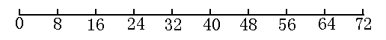

5×8=□×8+□×8
- 选择（请将正确答案前的序号写在括号里）
1．2个6相加，和是多少？（ ）
①6＋6 ②2×6 ③6×6
2．2个6相乘，积是多少？（ ）
①6＋6 ②2×6 ③6×6
3．2和6相加，和是多少？（ ）
①6＋6 ②2×6 ③2＋6
4． 4×3写成加法算式是（ ）
①4＋4＋4 ②3＋3＋3 ③4＋3
5、4×5读作：（ ）
①4乘5 ②5乘4 ③5个4
- 判断题.(对的打√，错的打×)。
1、4×3表示4个3相乘。 （ ）
2、5×6表示5个6相加，写成加法算式是6+6+6+6+6=30。 （ ）
3、8×6与算式8+8×5的结果是相等的。 （ ）
九、解决问题。
1、每本《童话故事》9元，李老师带着80元钱，准备买8本，钱够吗？

2、手工课上，小明和他的5位同学每人做了8只纸鹤，他们一共做了多少只纸鹤？

3、二、四班同学做操，站成了6列7行。老师和同学一共多少人？

4、操场上有一群小朋友排队，第一排7人，第二排和第三排同第一排一样多，一共有多少小朋友？

5、一支毛笔6元，一支钢笔的价钱是一支毛笔的4倍，一支钢笔多少元钱？

- 动脑筋，想一想。
- 在笔直的路一边种树，每隔7米栽1棵，共栽10棵，这条路共长多少米？

3、淘气乘电梯上楼，电梯从一楼到三楼用了10秒。同一个电梯，笑笑从一楼到五楼需要（ ）秒？（画画图帮助自己思考哦！）

二（上）数学复习计划
除法的意义、倍、解决问题
- 计算
- 直接写出得数。
12÷4＝ 10÷5＝ 18÷2＝ 30÷5＝ 18÷3 ＝
45÷9＝ 72÷8＝ 54÷6＝ 49÷7＝ 48÷8＝
- 在 里填上“＝”、“＞”、“＜”
30÷6 6 28÷4 9 45÷9 7 72÷8 8
4×2 56÷7 3×3 16÷2 28÷4 8÷1 27÷3 36÷6
- 括号里最大能填几？
（ ）×8＜26 （ ）×8＜60 7×（ ）＜45
（ ）×6＜50 （ ）×9＜74 9×（ ）＜48
4、填一填。
①15里面有（ ）个3，列式是（ ）。
②14÷2=7读作（ ），表示把（ ）平均分成（ ）份，每份是（ ）；也可以表示14里有（ ）个（ ）。也可以表示14是2的（ ）倍。
③从63里连续减去9，减（ ）次正好得0。
④8是2的（ ）倍，（ ）的2倍是8，8的2倍是（ ）。
⑤24个学生排队做操，完成下表。 ⑥（ ）÷（ ）=7
8=（ ）÷（ ）
（ ）÷（ ）=4 =（ ）÷（ ）
8=（ ）÷（ ）
（ ）÷（ ）=4 =（ ）÷（ ）
有几排
每排几站几人
（二）解决问题
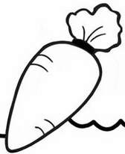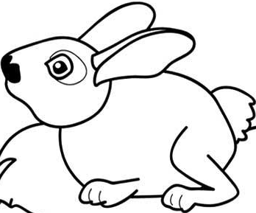
平均每只兔子可以分到几个萝卜？
- 看图列式
②

（ ）÷（ ）=（ ）
（ ）÷（ ）=（ ）

- 淘气做了9朵花，笑笑做的花是淘气的4倍，奇思做了6朵花。
- 笑笑做了多少朵花？ （2）笑笑做的花是奇思的多少倍？

- 有36只企鹅排队
（1）如果每6只排一队，可以分成（ ）。
（2）平均分成9队，每队（ ）人。
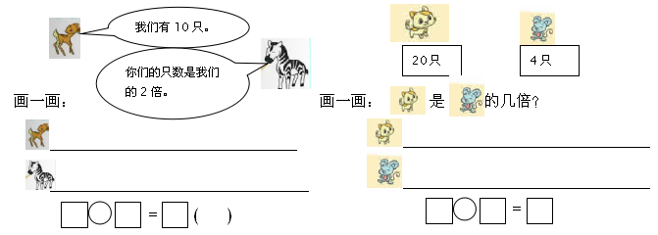
4、

5、
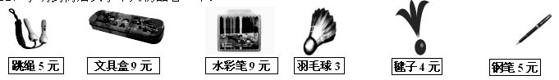

- 买9根跳绳需要多少元？ （2）34元买6支钢笔够吗？如果够，还剩多少钱？

- 买9个毽子的价格可以买几个文具盒？ （4）请你再提出一个数学问题并解答。

智慧屋：1、有6个人一起吃饭，每个人用1个饭碗，2个人用1个菜碗，3个人用1个汤碗，一共需要几个碗？

2、有36个图形，按 的方式排列，想一想，这几种图形的数量各有多少个？
=（ ）个 =（ ）个 =（ ）个
解决问题综合练习
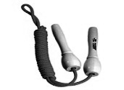
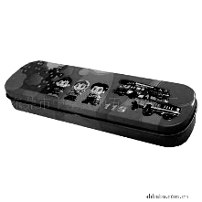
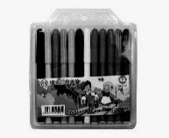
1、
跳绳2元
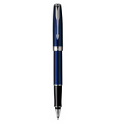

羽毛球2元
毽子3元
钢笔？元
文具盒8元
水彩笔24元

（1）买体育用品花了多少元？ （2）买3个文具盒要多少元？

（3）水彩笔的价格是文具盒的几倍？ （4）钢笔的价格是跳绳的6倍，钢笔多少钱？



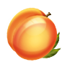
2、

18个6个
（1）一共有多少个苹果？ （2）每盘放4个，可以放几盘？

（3）平均放在8个盘子里，每盘放几个？

（4）填一填。
有几个盘子 |  | 6 |  | 3
每盘放几个 | 3 |  | 6

3、公园里有8个老人，56个儿童，儿童人数是老人的多少倍？

公园里有9棵柏树，松树是柏树的3倍，松树有多少棵？

公园里有9棵柏树，正好是杉树的3倍，杉树有多少棵？

4、8只小猴吃水果，每只小猴分1个桃子，2只小猴分1个苹果，4只小猴分1个西瓜。一共要准备（ ）个水果。（画一画，再填空）
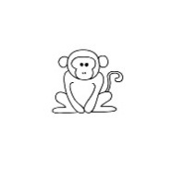

5、数一数，一共有几盆花

（1）一共有几盆花？

□○□=□(盆) 答：
（2）如果每排放6盆，可以摆几排？
□○□ =□（排） 答：
（3）如果摆成9排，每排摆几盆？
□ ○ □ = □（盆） 答：
6、算寿命。（5分）
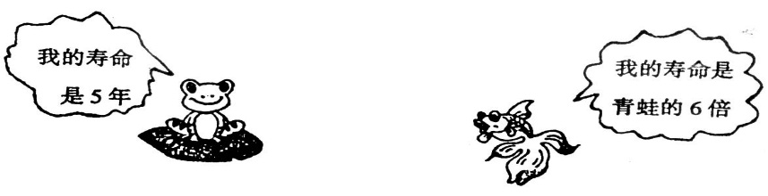
我的寿命是5年
我的寿命是青蛙的6倍
金鱼的寿命是多少年？
□ ○ □ = □（年）
7、淘气和5个小朋友去动物园玩，每张门票6元，他们带30元去买票，钱够吗？

8、楠楠第一天做了8道题，第二天、第三天和第一天做的同样多，一共做了多少道题？

9、红红有30块糖，她每天吃3块，吃了9天，一共吃了多少块？还剩多少块？

10、摆一个六边形要6根小棒，摆八个六边形需要多少根小棒？

11、有20人，3辆车够吗？
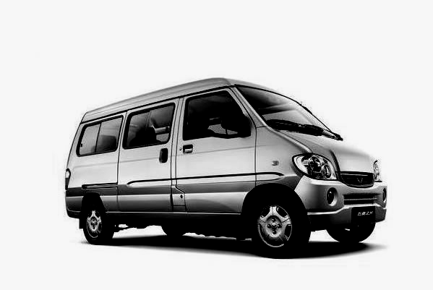
每辆车限乘6人

12、在小河的一边种树，每隔4米种一棵，一共种了10棵，那么第一棵树与最后一棵树之间的距离是多少？（画图看一看）

拓展思维：
- 树上有一些鸟儿，飞走了一半后还剩9只，原来有多少只？

- 小红今年4岁，小红的爸爸今年28岁。去年小红的爸爸的年龄是小红的几倍？几年后小红的爸爸的年龄是小红的5倍？

3、二一班同学做操，原来站成了3行8列。现在要求站成4行，每行多少人？

4、有18个气球，飞走一半后，剩下的分给了3个小朋友，每个小朋友分得几个？

5、一道乘法算式，淘气粗心把一个乘数9看成了6，得到的积是48，这道题正确的结果是多少？

6、□+□+□+□=20 ， ○÷□=7。
□+○=（ ） ○—□=（ ）
7、小明家住在5楼，他每天乘电梯上楼，从1楼坐到他的家需要20秒。小军住在小明楼上，小军从一楼坐到他的家需要多少秒？

8、把一根木头锯成2段，需要3分钟，如果把这根木头锯成6段需要几分钟？

